附件1：
半导体与物理学院“做中学项目”建设申报书
- 项目名称：
基于RAG与大模型技术的”芯“知识问答系统

- 项目概述与来源（300字以内）：
本项目源于半导体与物理学院师生在学习科研中面临的实际挑战：半导体领域知识体系庞杂、技术迭代迅速，传统搜索引擎精度低，而通用大模型（LLM）在面对高度专业化的知识时易产生“幻觉”或知识滞后。
为解决这一痛点，本项目旨在引导学生“做中学”，利用前沿的检索增强生成（RAG）技术结合LLM，构建一个专属于半导体领域的“芯”知识问答系统。学生将亲手搜集、整理学院的核心教材、前沿论文和课程讲义，构建本地专业知识库。系统通过RAG架构，能将用户提问与本地知识库的精确信息相结合，再利用大模型的理解与生成能力，提供高精度、可溯源的专业解答。这既是解决真实需求的技术实践，也是“用AI赋能专业学习”的实战演练。

- 项目组织与实施流程（画图展示或者200字以内）：
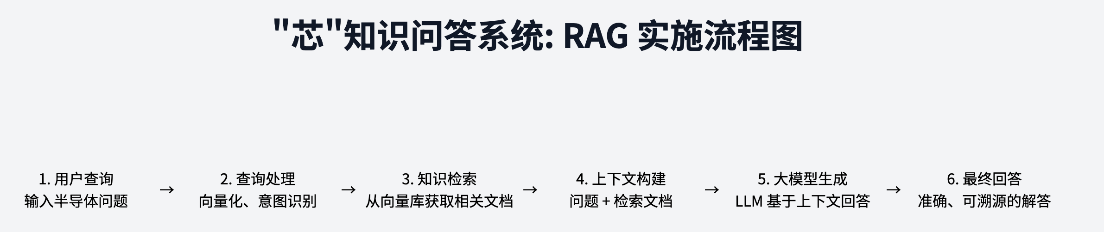
（1）知识库构建（1-3周）： 收集和清洗半导体物理、器件、制造工艺相关的专业文档（PDF, .txt等）
（2） RAG管线搭建（2-4周）： 对文档进行切块（Chunking）、向量化（Embedding）并存入向量数据库。
（3）模型集成（2周）： 选型并接入大模型API（如文心、Qwen、GPT等），设计专业的Prompt模板。
（4）系统开发与测试（2-3周）： 开发简易交互界面（如Streamlit），并使用专业问题集对系统进行准确性和相关性测试。
- 迭代优化（1-2周）： 根据测试结果优化检索策略和Prompt。

- 预期项目成果描述与展示（100字以内）：
一个可运行的“芯”知识问答系统Web原型，能够接收关于半导体工艺的自然语言提问并给出专业回答。

- 预期育人效果（100字以内）：
（1）掌握前沿AI技术： 学生将熟练掌握RAG、大模型应用、Prompt工程等业界前沿技术。
（2）深化专业知识： 通过构建知识库的过程，倒逼学生系统性地梳理和理解半导体专业知识。
（3）提升工程实践能力： 培养学生在垂直领域解决复杂问题的系统设计和开发能力。

六、现有项目平台支撑及未来需求（选填，100字以内）
现有支撑： 学院半导体专业教材及论文数据库访问权限。
未来需求： 需稳定的大模型API调用额度（用于系统推理），以及用于嵌入模型训练/部署的GPU计算资源。

